RELAZIONE FINALE TECNOLOGIE INTERNET

Andrea Oppici e Nicolò Thei

Key Saver

**INTRODUZIONE**

**Key Saver** si basa sulla creazione di un password manager, ovvero un’applicazione che permette il salvataggio di account (Username, Password ed E-mail) in modo tale da raggrupparli in un unico ambiente e poterli gestire in maniera intelligente e semplice.

L’applicazione Web si articola in 3 diverse pagine:

* Login
* SignUp
* Home

**LOGIN**

Nella pagina di Login, un utente iscritto alla piattaforma può inserire le proprie credenziali (formate da e-mail e password) per effettuare l’accesso alla propria home, questo accesso viene validato dal server che confronta le credenziali inserite con quelle presenti sul database, se esse coincidono risponderà affermativamente e permetterà l’accesso alla home, mentre se non coincidono verranno colorati di rosso gli input field nella pagina di login e non verrà consentito l’accesso. Oltre all’accesso singolo è possibile tramite il checkbox “Remember Me”, che permetterà di autenticare l’utente senza l’inserimento delle credenziali, fino a che si rimane loggati è possibile effettuare il logout dalla home cliccando sull’avatar con le iniziali. Inoltre, è possibile passare direttamente alla pagina di Registrazione, nel caso in cui l’utente non abbia ancora un account.

[Foto con sfondo finito]

**SIGNUP**

Nella pagina di Registrazione, un utente non registrato può registrarsi alla piattaforma semplicemente inserendo e-mail, password, nome e cognome. Alla pressione del tasto di SignUp verrà controllata la validità delle stringhe inserite (come per la mail) e se esiste già un account con quell’indirizzo e-mail, se tutto è corretto il server caricherà i dati sul database e l’utente verrà indirizzato sulla pagina di login.

[Foto con sfondo finito]

**HOME**

Dopo aver effettuato il login, l’utente avrà accesso all’unica pagina della home nella quale sono presenti tutte le card rappresentanti gli account registrati, le azioni che possono essere effettuate sugli account sono l’eliminazione attraverso l’icona del cestino il basso alla card e copiare nella clipboard username e password dell’account.

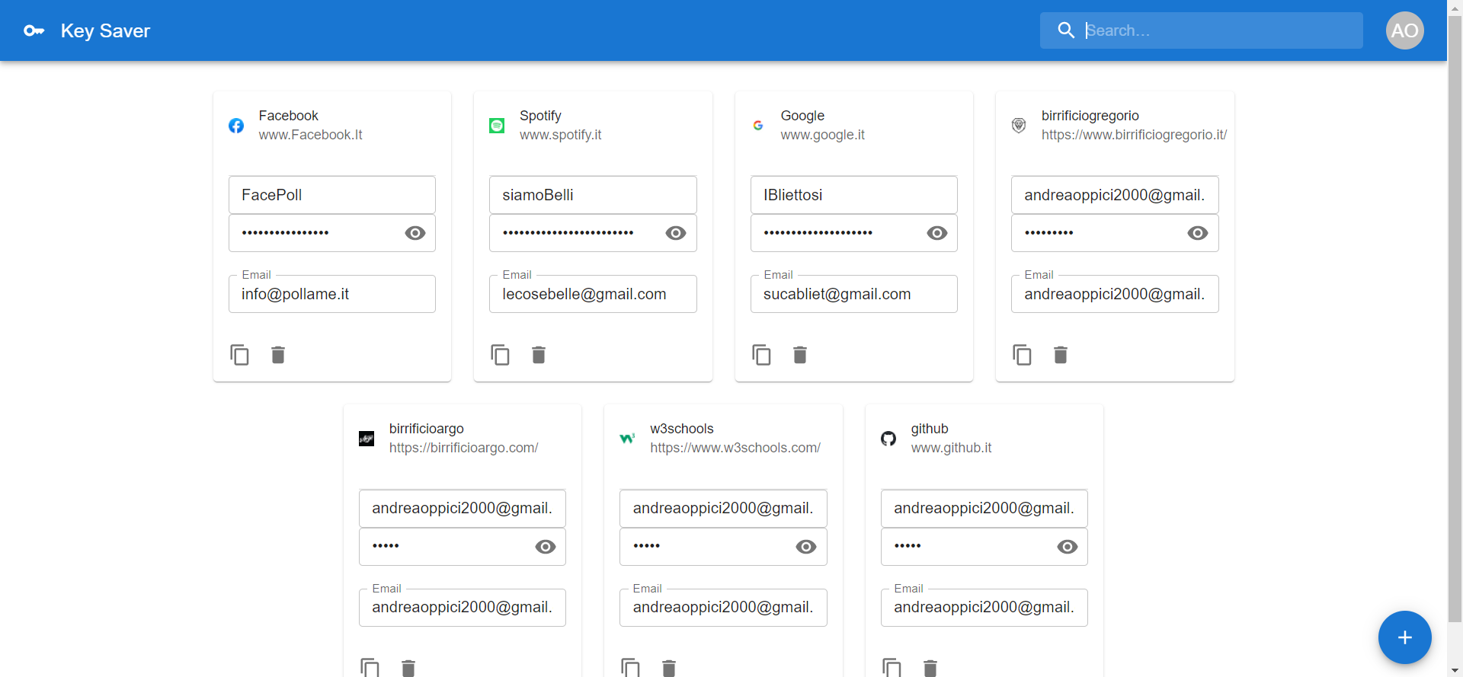In ogni card viene inserito: il nome dato all’account, il sito, l’username, la password, l’e-mail e le due icone per copiare ed eliminare l’account. Nella home abbiamo anche una barra di navigazione, per permettere la ricerca degli account e l’icona con le iniziali dell’utente loggato che viene utilizzato per effettuare il logout se premuto.

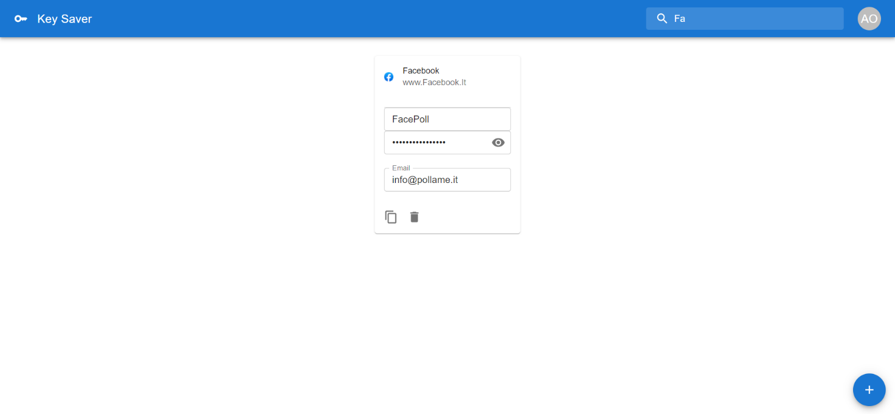

Infine, abbiamo la possibilità di aggiungere dei nuovi account attraverso l’icona in basso a destra, semplicemente passandoci sopra il mouse si apre un menù ad icone e cliccando sopra all’icona con il più si apre il form per aggiungere un account. Per creare la card bisogna inserire il sito, e le credenziali dell’account. Una volta inserito l’url verrà automaticamente compilato il nome della card con il dominio dell’url, e stessa cosa per l’e-mail che andrà a compilare anche il campo username, entrambi i campi sono poi modificabili.

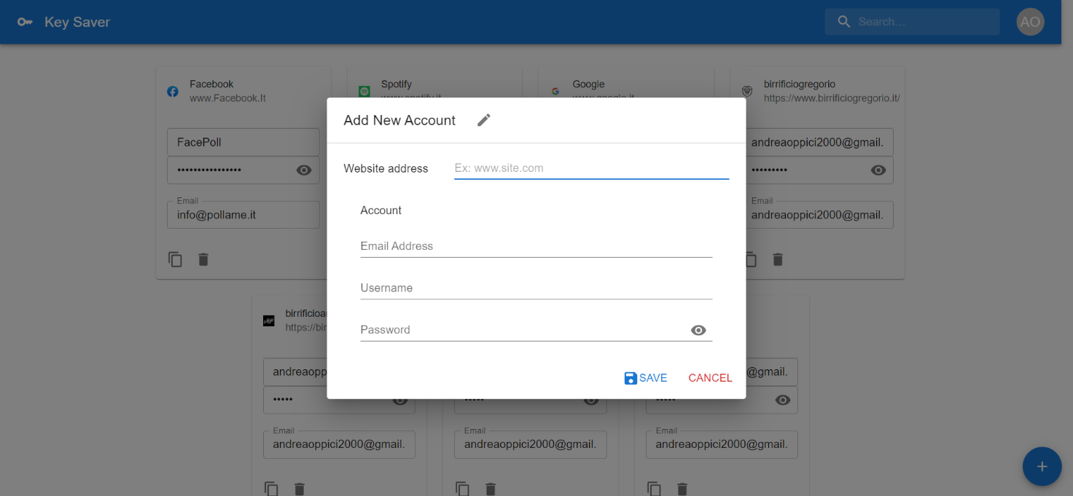Una volta completato il form e cliccato il bottone save, verrà fatta una richiesta post al server contenente i dati inseriti che verranno aggiunti al database.

**TECNOLOGIE UTILIZZATE**

Per descrivere al meglio le tecnologie utilizzate per sviluppare il progetto, dobbiamo suddividerlo in due parti, il **Backend** e il **Frontend**.

Il primo è sviluppato con il runtime system basato su JavaScript **Node.js**, e ha principalmente tre diverse funzionalità, quella di server HTTP, quella di accesso al database (MySql) e infine quella di Encryption e Decryption delle password. Per poter implementare le seguenti funzionalità abbiamo utilizzato le seguenti tecnologie:

* **Express:** Express.js è un framework per applicazioni web per Node.js, viene ampiamente utilizzato perché offre funzioni avanzate per applicazioni web ed è flessibile e leggero.
* **Nodemon:** Nodemon è uno strumento utilissimo in fase di progettazione e realizzazione dell’applicazione web perché permette di riavviare automaticamente il server quando vengono effettuati cambiamenti sui file.
* **MySql:** Abbiamo scelto MySql come DBMS poiché abbiamo già utilizzato questa tecnologia in precedenza, abbiamo dovuto installare un package per permettere l’interazione.
* Immagine che contiene testo

  Descrizione generata automaticamente**Crypto:** Potentissimo package che ci ha permesso di realizzare la cifratura e decifratura delle password con uno degli algoritmi più sicuri in circolazione (AES-256)

Per quanto riguarda il **Frontend**, esso è stato interamente sviluppato in React, poiché è una tecnologia nuova per noi e quindi eravamo curiosi di conoscerla, usarla e studiarla. Ovviamente abbiamo utilizzato alcuni moduli che hanno implementato alcune funzionalità:

* **Axios:** modulo largamente utilizzato con React per effettuare richieste HTTP al server.
* **MaterialUI:** libreria open-source realizzata da Google, che include una collezione di componenti grafici che semplificano la realizzazione della interfaccia utente.
* **React-router-dom:** modulo utilizzato per la creazione di percorsi attraverso le diverse pagine e per la creazione di percorsi protetti per implementare l’autenticazione all’applicazione web.
* **Cookie-js:** modulo utilizzato per settare e cancellare i cookie che ci hanno permesso di tenere salvata la sessione di un utente